Государственное бюджетное учреждение
дополнительного образования
Республики Марий Эл
«Детско-юношеский центр «Роза ветров»

XVIII РЕСПУБЛИКАНСКИЙ СЛЁТ ЮНЫХ КРАЕВЕДОВ



ДОЛ «Сосновая роща»,
28 июня – 2 июля 2017 года
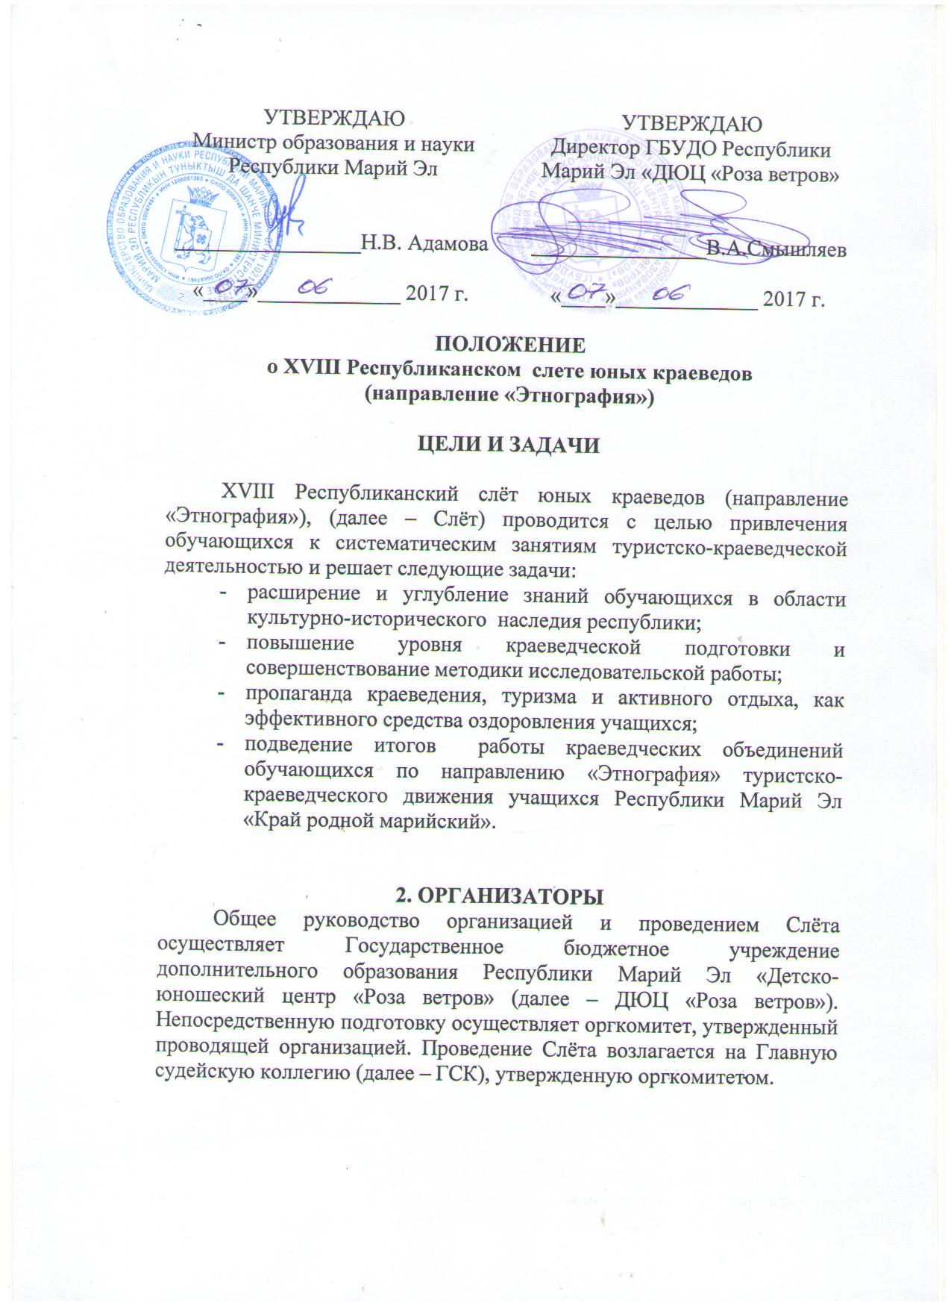
2. ВРЕМЯ И МЕСТО ПРОВЕДЕНИЯ
Слёт проводится 28 июня – 2 июля 2017 года в районе ДОЛ «Сосновая роща» ( п.Куяр) . Заезд команд 28 июня до 14.00 час. Отъезд 2 июля после 12.00 час.

4. УЧАСТНИКИ
К слету допускаются команды образовательных учреждений муниципальных образований республики. Состав команды – 10 человек (8 учащихся 2000 – 2003 г.р. (независимо от пола), представитель, судья).

5. ПРОГРАММА
- Туристско-краеведческий маршрут.
- Краеведческое мини-исследование
- Разработка музейной экскурсии.
- Представление и описание народной игры.
- Представление обычаев и обрядов народов Республики Марий Эл.
- Спортивная программа
- лично-командные соревнования по спортивному ориентированию.
- командные соревнования по технике пешеходного туризма.
- лично-командные соревнования по велотуризму.
- командные соревнования по технике водного туризма.
- Конкурсная программа.
- конкурс представления команд
- конкурс эрудитов
- Туристский быт.
6. ОПРЕДЕЛЕНИЕ РЕЗУЛЬТАТОВ
Результат команды в общем зачёте определяется по сумме мест-очков, набранных командой в каждом виде программы. По виду «Туристский быт» место не определяется. В общем зачёте к сумме очков-мест прибавляются штрафные баллы за нарушения с коэффициентом 0,1.
Первое место присуждается команде, имеющей наименьшее количество очков. При равенстве суммы очков предпочтение отдается команде, имеющей лучший результат по виду «Краеведческое мини-исследование».
Команды, не имеющие результата по одному или нескольким видам программы, занимают места после команд с более полным зачётом.

7. НАГРАЖДЕНИЕ
Команда-победительница в общекомандном зачёте награждается кубком и дипломом, команды – призеры – дипломами, участники команд – призеров награждаются медалями и грамотами. В командном зачете в отдельных видах программы команды – призеры награждаются дипломами соответствующих степеней. Участники, занявшие призовые места в отдельных видах программы в личном зачёте, награждаются грамотами.

8. ФИНАНСИРОВАНИЕ
Расходы, связанные с подготовкой и проведением Слёта несет ДЮЦ «Роза ветров». Расходы, связанные с направлением команд на Слёт (проезд, питание в пути), - за счет командирующих организаций.
На период проведения Слета при своевременной заявке команды будут обеспечены продуктами питания за счет средств республиканского бюджета на проведение летней оздоровительной кампании детей, подростков и учащейся молодежи в 2017 году при своевременной заявке.
В связи с размещением участников слета на территории ДОЛ «Сосновая роща» с команды взимается экологический залог в сумме 300 рублей. При условии соблюдения санитарно-гигиенических требований и сдачи территории лагеря коменданту по окончании Слёта без замечаний экологический залог возвращается в полном объёме.

9. УСЛОВИЯ ПРИЕМА УЧАСТНИКОВ
Участники Слёта размещаются в полевых условиях. Приготовление пищи на кострах. Командам необходимо иметь туристское снаряжение в соответствии с программой и условиями проведения Слёта и санитарно-гигиеническими требованиями.
На период проведения Слета при своевременной заявке команды будут обеспечены продуктами питания за счет средств республиканского бюджета на проведение летней оздоровительной кампании детей, подростков и учащейся молодежи в 2017 году при своевременной заявке.

10. ЗАЯВКИ
Предварительные заявки на участие в Слёте
(приложение 1.) подаются в ДЮЦ «Роза ветров» до 14 июня 2017 года, именные заявки (приложение 2.) (можно без визы врача) – до 24 июня 2017 г. по тел./факс 64-39-90 или на электронный адрес direktor@rozavetrov12.ru. Телефон для справок 64-72-70.
В мандатную комиссию Слёта подаются:
- именная заявка (приложение 2.)
- приказ направляющей организации о командировании команды,
- паспорта (либо свидетельства о рождении) участников
Представители команд несут ответственность за жизнь
и безопасность участников.

Данное положение является вызовом
на Слёт

Отдел краеведения ГБУДО РМЭ «ДЮЦ «Роза ветров»

Приложение 1.
к Положению

предварительная ЗАЯВКА
Команда ___________________________________________________
наименование образовательного учреждения или муниципального образования
примет участие в ХVIII Республиканском слёте юных краеведов

Судья от команды_______________________________________________________
^{(фамилия, имя, отчество)}

Тренер-представитель команды ___________________________________
^{ФИО полностью, телефон, e-mail}

Приложение 2.
к Положению

В главную судейскую коллегию
ХVIII Республиканского слёта юных краеведов
от __________________________________
название командирующей организации
_________________________________________________________

ИМЕННАЯ ЗАЯВКА

Просим допустить к участию в слёте команду
______________________________________________________________
(название команды, наименование образовательного учреждения)
в следующем составе:
№ п/п | Фамилия Имя участника | Дата  рождения | Медицинский  допуск  слово “допущен”  подпись и печать врача  напротив каждого участника
1.
2.
3.
4.
5.
6.
7.
8.

Всего допущено ________ человек.
Не допущено ____человек
М.П. Врач / /
Печать медицинского учреждения подпись врача ^{расшифровка подписи}

Представитель команды _________________________________________
^{ФИО полностью, телефон, e-mail}
«С правилами техники безопасности знаком» _______________________
^{подпись тренера-представителя}

Руководитель _____________________________________/___________/
М.П. название командирующей организации подпись ^{расшифровка подписи}
УСЛОВИЯ ПРОВЕДЕНИЯ
ХVIII Республиканского слета юных краеведов

1. КРАЕВЕДЧЕСКОЕ МИНИ-ИССЛЕДОВАНИЕ

Мини-исследовательская работа по направлению «Этнография» выполняется группой не более 4 человек от команды в течение установленного времени. Для написания работы используется материал, предоставленный судейской коллегией. Работа должна соответствовать структуре. В работе необходимо раскрыть цель, задачи и методы исследования, свое личное отношение к данной теме, кратко охарактеризовать используемые источники, логически изложить содержание работы (основная часть) и сделать заключение.
Защита работы в течение 8 минут. Во время защиты необходимо обосновать выбор темы, представить описание исследования, отразить авторскую позицию, наличие выводов. При защите будет также учитываться культура выступления, использование наглядного материала, активность участника.

2. ТУРИСТСКО-КРАЕВЕДЧЕСКИЙ МАРШРУТ (ТКМ)

Соревнования проводятся в форме похода - кросса. Состав команды 6 человек (не зависимо от пола). Дистанция ТКМ представляет собой маршрут в заданном направлении. На дистанции вводится общее контрольное время (ОКВ). На всех этапах вводится контрольное время (КВ).
На старте команде выдается спортивная или топографическая карта, в которой указаны последовательность прохождения этапов, КВ выполнения заданий на этапах, ОКВ дистанции, место для отметки контрольного пункта (КП) компостером.
Прохождение всей дистанции – командное.
Результат команды на дистанции ТКМ определяется суммой штрафных баллов, полученных на всех этапах.
Команда, превысившая КВ дистанции, получает 1 штрафной балл за каждую просроченную полную минуту.
Первенство определяется по меньшей сумме штрафных баллов. В случае равенства результатов командам присваивается одинаковое место.
Возможные этапы и задания:
- Предстартовая проверка.
Проверяется: наличие медицинской аптечки, знание границ полигона (у любого участника), действия команды в аварийной ситуации (капитан).
- Медицина, оказание доврачебной помощи (практическое задание).
- Тестовые задания по медицине.
- Определение азимута на предмет, расстояния до недоступного предмета, определение высоты дерева, топография (определение топографических знаков, работа с картой).
- Ориентирование на обозначенном, маркированном маршруте, по легенде и в заданном направлении.
- Описание народного костюма. Описание традиционного народного мужского или женского костюма.
- Работа со справочной литературой. Участники команды за определённое судьями время должны найти в справочной литературе определение различных терминов или понятий.
- Описание краеведческого объекта. За определенное время участники команды проводят описание объекта, предложенного судьями, оформляют материалы и сдают в судейскую коллегию. Оценка экспертная.
- Атрибуция музейного предмета. Команды должны описать предмет музейного значения по определенным параметрам.
- Вязание узлов. Участники команды вяжут по одному узлу по жребию. Перечень узлов: «прямой», «булинь», «стремя», «схватывающий», «проводник-восьмерка», «встречный», «брамшкотовый», «удавка», «грепвайн».
Обязательное требование для участия в ТКМ: закрытая форма одежды и наличие головного убора.
Специальное снаряжение и оборудование, необходимое для выполнения заданий, на усмотрение команды.

3. РАЗРАБОТКА МУЗЕЙНОЙ ЭКСКУРСИИ

Группа (не более 4 человек) в течение установленного времени разрабатывает вариант музейной экскурсии. Используются экспонаты, рекомендованные судейской коллегией. Готовится необходимый текстовый материал:
- титульный лист (указывается название Слёта, тема экскурсии, авторы и дата);
- пояснительная записка (отражается название экскурсии, цель, задачи, продолжительность, контингент экскурсантов, значимость и ценность экскурсии, перечисляются экспонаты);
- основной текст экскурсии (раскрывается краткое содержание экскурсии);
- заключение (делаются выводы по экскурсии).
Затем проводится защита разработанной экскурсии. Время защиты не более 10 минут.

КРИТЕРИИ ОЦЕНКИ
- Письменная разработка экскурсии– 25 баллов
- выдержана структура экскурсии – до 5 баллов
- полнота разработки экскурсии – до 10 баллов
- грамотность и логичность материала – до 5 баллов
- качество оформления – до 5 балов

2. Устная защита экскурсии – 30 баллов
- логичность изложения материала – до 5 баллов
- владение методическими приёмами рассказа и показа – до 10 баллов
- контакт с аудиторией – до 5 баллов
- творческий подход и оригинальность представления экскурсии – до 10 балов

4. ПРЕДСТАВЛЕНИЕ ОБЫЧАЕВ И ОБРЯДОВ НАРОДОВ
РЕСПУБЛИКИ МАРИЙ ЭЛ

Команды в полном составе представляют один из обрядов, праздничных церемоний народа, проживающего в Республике Марий Эл. Это конкурс обрядовых сценок из традиционной культуры, поставленных на основе материалов, собранных учащимися во время походов, экспедиций и экскурсий. Время выступления до 15 минут. Обрядовую сценку необходимо сопроводить объяснением, описанием как происходит период подготовки, как называются отдельные персонажи обряда, что они делают, какова их роль и т.д.
Членами жюри учитывается содержание, историческая и этнографическая точность, мастерство исполнения, оригинальность и многожанровость, наличие и художественное достоинство костюмов и реквизита, наличие паспорта и комментариев.
Выступление команды оценивается судьями методом экспертной оценки.

5. ПРЕДСТАВЛЕНИЕ И ОПИСАНИЕ НАРОДНОЙ ИГРЫ

Каждая команда показывает одну народную игру и учит играть в нее членов других команд. Оценивается: содержание, историческая и этнографическая точность, мастерство исполнения, костюмы, реквизит, оформление паспорта игры и комментарий, вовлечение зрителей. Оценка экспертная. Рекомендуемый паспорт игры: наименование игры, тип игры, где, когда и кто играл, с чьих слов записана (Ф.И.О., возраст, профессия, место проживания), кто записал (Ф.И.О., год рождения, школа, класс, адрес), дата и место записи, необходимый реквизит для проведения игры, условия проведения игры, ее описание, участники, ход игры, правила игры, итог игры, награды, поощрения, время проведения игры.

6. Спортивная программа .

6.1. ЛИЧНО-КОМАНДНЫЕ СОРЕВНОВАНИЯ ПО СПОРТИВНОМУ ОРИЕНТИРОВАНИЮ
Вид – по выбору. Количество КП – до 10. Оценка КП – до 3-х баллов. Контрольное время – до 30 мин.
Старт индивидуальный, интервал – 1 минута. На дистанции вводится контрольное время (КВ). За превышение КВ из результата участника вычитается один балл за каждую полную и неполную минуту. Результат участника определяется по сумме баллов, набранных за взятые КП, минус штрафное время за превышение КВ.
В соревнованиях принимают участие все желающие участники команды. Командный зачёт подводится по наибольшей сумме 5 лучших результатов (независимо от пола).
Обязательное условие: наличие компаса и сотового телефона у каждого участника.

6.2. ЛИЧНО-КОМАНДНЫЕ СОРЕВНОВАНИЯ
ПО ТЕХНИКЕ ПЕШЕХОДНОГО ТУРИЗМА
Состав команды 6 человек. Результат определяется по сумме времени прохождения дистанции и штрафа (переведенного во время), полученного участниками на этапах.
Возможные этапы:
- Навесная переправа через реку (овраг).
- Переправа через реку (овраг) по бревну с перилами.
- Переправа через реку (овраг) по веревке с перилами.
- Спуск, подъем, траверс склона по перилам.
- Прохождение болота (жерди, кочки).
- Горизонтальный маятник.
- «Бабочка».
- Вертикальный маятник.
Все этапы проходятся без страховочного туристского снаряжения.
Участники команды должны иметь спортивную форму, закрывающую колени и локти.

6.3. Командные соревнования по технике водного туризма
Класс судов – катамаран К-2. Состав команды: не менее 4 человек (независимо от пола) (экипажи по 2 человека).

Дистанция заключается в последовательном (согласно маркировке) прохождении судном ворот, расставленных на ограниченном участке реки Малая Кокшага.
Результат экипажа определяется суммой времени прохождения дистанции с точностью до секунды и штрафных очков, переведённых во время. Личное первенство проводится среди юношей и девушек
Командное первенство определяется по наименьшему времени. одного экипажа независимо от пола.
Безопасность на дистанции осуществляет судейская бригада.
Катамараны участникам предоставляются организаторами соревнований.

6.4.Лично-командные соревнования по велотуризму.
Вид дистанции – короткая (личная).
Старт индивидуальный.
Дистанция расположена на естественном рельефе и оборудована искусственными техническими этапами вертикального, линейного и смешанного манёвров с обозначенными коридорами для движения, информационными табличками, расположенными справа внизу перед каждым этапом.
Прохождение этапов выполняется последовательно в порядке их номеров.
В соревнованиях принимают участие все желающие участники команды. Личное первенство проводится среди юношей и девушек. Командный зачёт подводится по сумме 3 лучших результатов (не менее 1 девушки).
Велосипеды желательно иметь свои.

8. КОНКУРСНАЯ ПРОГРАММА

8.1. Конкурс «Представление команды»
Команда в любой форме (проза, стихи, пантомима, песни и др.) в течение не более 8 минут представляет информацию о себе, о своем районе. Музыкальное сопровождение – любой музыкальный инструмент или фонограмма (караоке).
Выступление команды оценивается судьями методом экспертной оценки. Результат определяется по сумме баллов.
Критерии оценки:
- оформление выступления (костюмы, реквизит и т.д.) – до 5 баллов;
- музыкальное сопровождение – до 3 баллов;
- качество исполнения (согласованность действий участников, логичность построения программы, эмоциональность, артистизм) – до 5 баллов;
- оригинальность – до 5 баллов;
- массовость – до 4 баллов.
- за превышение времени выступления (более 8 мин.) – штраф до 2 баллов
Судейская коллегия предоставляет музыкально-звуковую аппаратуру (микрофон, колонки, CD и МРЗ проигрыватели). Музыкальное сопровождение (караоке) команды используют со своих носителей.
Руководитель команды к выступлению не допускается.

8.2. Конкурс эрудитов
Каждая команда готовит по 2 вопроса на тему «этнография». Эти вопросы с правильными ответами сдают в судейскую коллегию при прохождении мандатной комиссии.
Конкурс эрудитов проводится с элементами игры «Что, где, когда?» Принимает участие вся команда.
Каждый правильный ответ - 1 балл. Место команды определяется по сумме баллов. При равенстве суммы баллов командам присваивается одинаковое место.

9. ТУРИСТСКИе навыки
В течение Слёта оценивается состояние бивуаков,
поведение участников и руководителей команды. По виду «Туристские навыки» место не определяется, штрафные баллы за нарушения прибавляются с коэффициентом 0,1 к сумме очков-мест в общем зачёте.
Обход бивуаков производится до двух раз в день.
Критерии оценки вида выдаются при прохождении мандатной комиссии.
Примечание: за порубку живых деревьев команда снимается
со Слёта.

Главная судейская коллегия имеет право вносить изменения
в условия проведения соревнований

Приложение

Правила поведения в лагере слёта

Участникам запрещается:
- сбор цветов и растений, занесённых в Красную книгу, порубка живых деревьев и кустарников;
- разведение костров в не отведённых для этого местах без разрешения и согласования с комендантом слёта;
- устройство выгребных ям для отходов и мусора на месте размещения команды;
- всякая деятельность, отрицательно влияющая на окружающую среду;
- передвижения по лагерю и шум после «отбоя».
Участники обязаны:
- своевременно выходить на старт соревнований;
- присутствовать на всех массовых мероприятиях, согласно программе слёта;
- выбрасывать стеклопосуду, негорючие отходы и мусор только в специальные контейнеры для мусора;
- по окончании слёта сдать место стоянки коменданту.
К нарушителям будут применяться штрафные санкции.

Приложение 1
к Условиям.

Рекомендуемый СОСТАВ МЕДАПТЕЧКИ

- Термометр – 1 шт.
- Жгут резиновый – 1 шт.
- Ножницы – 1 шт.
- Сода питьевая – 100 гр.
- Раствор аммиака – 40 мл.
- Дезинфицирующие средства – 40 мл.
- Сердечные средства
- Болеутоляющие средства
- Желудочные средства
- Кровоостанавливающие средства
- Жаропонижающие средства
- Антибиотики
- Перевязочные и антисептические средства
- Лейкопластырь – 1 упаковка.
- Глазные капли – 1 упаковка.
В каждой упаковке с лекарствами должно быть не менее 6 таблеток.

